**Мастер - класс «Кукла из ниток»**

Цель: Научить детей и их родителей делать куклу из ниток.

Задачи:

- Приобщение детей и их родителей к народной культуре и традициям, через ознакомление с народной куклой.

- Развитие мелкой моторики рук, творческих способностей, приобщение детей к основам рукоделия.

- Ознакомление с техникой изготовления куклы.

Необходимый материал:

Для изготовления куколки понадобится: нитки для вязания, ножницы, ленточки, кусочек картона, ноутбук, интерактивная доска.

Словарные слова: кукла из ниток, оберег, безликая.

Демонстрационный материал: готовый образец куклы из ниток, иллюстрации народных и современных кукол.

**Ход**.

1. Орг.момент.

Добрый день, ребята, дорогие родители и уважаемые коллеги!

Я рада вас видеть. Посмотрим все на меня – улыбнулись, посмотрели на соседа справа – улыбнулись, на соседа слева – улыбнулись. С таким добрым, хорошим настроением начнём наше занятие.

- Вы знаете, когда я была маленькой, мне очень нравилось играть в куклы. А вам нравилось? *(Ответы присутствующих).*

II. Рассказ педагога.

Моя мама и бабушка, когда были маленькими, тоже играли в куклы, и Ваши мамы тоже играли. Но они играли не такими куклами, как вы сейчас - пупсами, Барби, а совершенно другими (*показываю им куклы*).

А вы хотите узнать, какими куклами играли наши пра – пра – прабабушки? *(Ответы присутствующих).*

Этих кукол они для себя делали сами своими руками.

*(Показываю образцы готовых кукол из ниток.)*

- Как вы думаете из чего сделаны эти куклы? (*ответы)*

- Правильно из ниток*.*А вы заметили, что у этих кукол нет лица? *(ответы)*

-Правильно, эти куклы безликие. Непременным условием изготовления куклы была ее безликость. Кукла не имела лица.Считали, что в таких кукол не могут вселиться злые силы и навредить детям. Безликая кукла всегда добрая. Она имеет оберегающую, защитную силу. Это кукла-оберег. Ее можно положить рядом, когда вы ложитесь спать или идете играть.

1. Практическая работа.
2. У вас на столе есть нитки различных цветов. Кусочек плотного картона, на который, вы будете наматывать нитки. Еще есть ленточки для украшения нашей куколки. Ножницы.
3. Давайте повторим правила обращения с ножницами.

С ножницами не шути;

зря в руках их не крути;

не держа за острый край

другу не передавай.

Лишь окончена работа

ножницам нужна забота:

не забудь ты их закрыть

и на место положить.

Ребята, чтобы кукла получилась аккуратной необходимо работать в парах вместе с родителями, помогайте друг другу во время изготовления куклы. Расположиться вы можете, как вам захочется, можете работать стоя или же взять стульчики и сесть.

1. Последовательность изготовления куклы.

Итак, приступим:

* У каждого из вас имеются картонки, они помогут сделать пучки ниток быстро. Сначала заготовим пучок из ниток для туловища куклы.

Для этого вдоль более длинной стороны картонки намотаем пряжу, любая пряжа имеет свою толщину, используя данную пряжу, мы будем накручивать несколько раз, пока не получится пучок нужной толщины.

Нитку наматываем свободно, чтобы картонка не стягивалась; но провисать нитки не должны. *(чем больше ниток намотано, тем более упругой получится куколка).*

*-Показ слайда____* 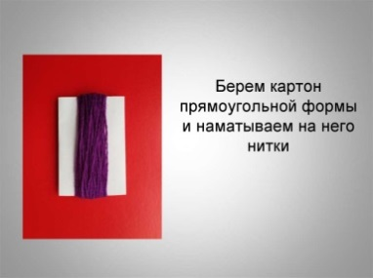

* Делаем волосы. Наматываем снова на картон нитки другого цвета, снимаем и отрезаем концы.
* Далее продеваем волосы ровно в середине головы и заплетаем косичку.

*-Показ слайда____* 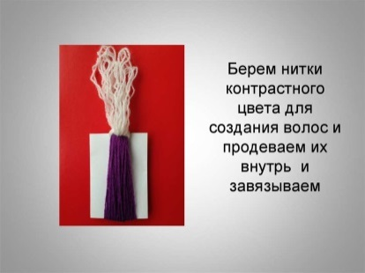 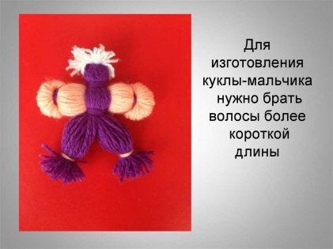

* Снимаем аккуратно нитки с картона и перевязываем кусочком нитки, с верхнего края делая голову.

*-Показ слайда____* 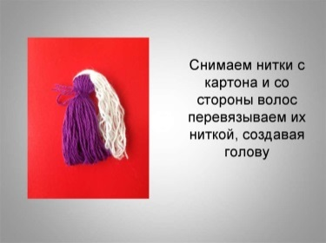 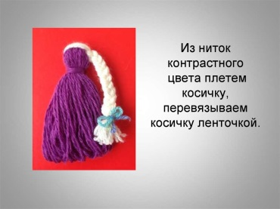

* Таким же образом изготавливаем руки. Теперь делаем второй пучок, поменьше. Для этого нитки намотайте на картонку вдоль короткой стороны.

Обвязываем концы пучка ниток с каждой стороны.

Получились ручки.

*-Показ слайда____* 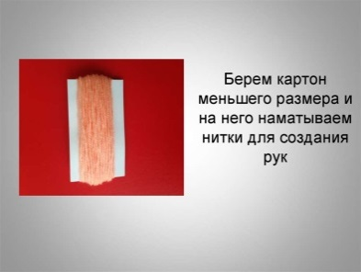

* Продеваем в середину заготовки туловища и завязываем снова ниткой. Перевязываем куколку по талии. Нижнюю часть подрезаем ножницами.

*-Показ слайда____* 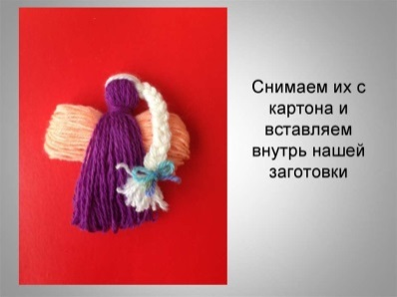 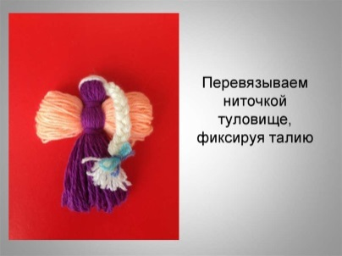

* Для девочек нижняя часть будет платьицем, а мальчикам сделаем штанины.

*-Показ слайда____* 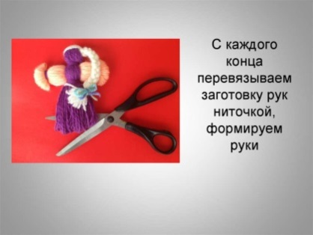 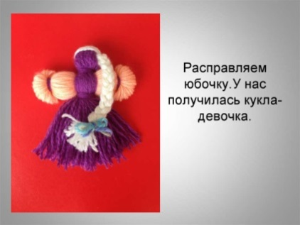

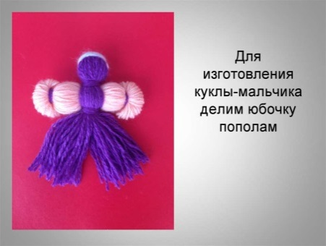 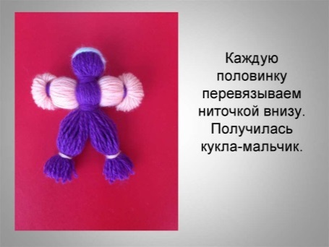

* Заканчиваем изготовление куклы, украшаем поясом, и цветными ленточками.

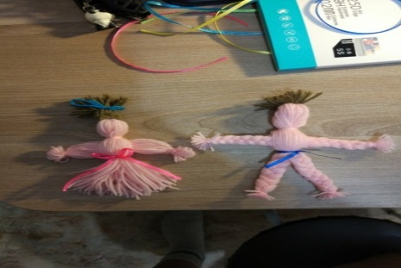

Вот мы и закончили с вами делать нашу куколку-оберег. У всех они получились просто замечательные!

VI. Уборка рабочих мест.

*- Давайте уберём своё рабочее место, и продемонстрируем друг другу своих кукол.*

Ребята, теперь ваши мамы будут за вас более спокойны, потому что теперь у вас есть свой оберег, который будет беречь вас от всяких неприятностей. А наши гости смогут подарить свои куколки своим деткам, и они обязательно будут их оберегать. Потому что, делая эту куколку, мы все вложили в нее свою душу, доброту и любовь.

Спасибо всем за прекрасную работу. 